Лабораторная работа №5 по дисциплине «Информационный менеджмент»

Соответствие зрелости системы обработки информации
организационной зрелости компании

Задание:

Изучить методику оценки соответствие организационной зрелости и зрелости системы ОИ (обработки информации) https://dspace.www1.vlsu.ru/handle/123456789/2765.

По результатам выполненной лабораторной работы №4:
- сравнить информационную зрелость (зрелость ИТ) с целевым уровнем для данной стадии зрелости организации и сформировать итоговую оценку.
- определить необходимые направления развития ИТ по введенным шкалам измерения критериев (см.табл.4, 5/6 л/р №4) на основе сравнения текущих значений критериев и их значений в целевой стадии развития системы ОИ.
- разработать план мероприятий развития ИТ (улучшения системы обработки информации (СОИ)) в компании:

Критерии улучшения системы обработки информации | Мероприятия по выполнению критерия | Ответственные за выполнение | Сроки выполнения/отметка о выполнении

3.Сделать вывод

Развитие ИС, как правило, приносит пользу компании. Однако при некорректном их формировании ИС могут стать источником неоправданных затрат: уровень развития организации управления требует соразмерного развития и состава СОИ. При этом возможны специфические риски, проявление которых может не только свести к минимуму ожидаемый эффект от внедрения новых ИТ, но и повлечь значительные убытки.
Исторически под термином «риск ИТ», или «ИТ-риск», подразумевалась вероятность возникновения негативных явлений из-за специфичных угроз информационной безопасности – вирусов, хакерских атак, порчи и хищения информации, умышленной порчи оборудования. Однако в последнее время трактовка данного термина значительно расширилась; в ней учитываются не только риски информационной безопасности, но и риски, обусловленные тем, что при понесенных затратах не будут достигнуты цели повышения эффективности ОД за счет применения ИТ.
Такие риски возникают как на этапе создания ИС, так и в процессе их эксплуатации, поскольку с использованием ИС тоже связаны затраты, по некоторым статьям весьма значительные. На стадии эксплуатации ИС существенными факторами риска являются:
- неэффективное взаимодействие между бизнесом и ИТ при определении оптимального уровня поддержки;
- неиспользование всего потенциала технологий;
- невозможность обеспечить уровень сопровождения и развития;
- неоптимальные процедуры технического обслуживания и преодоления нештатных ситуаций;
- ошибки в расчетах нагрузки на элементы инфраструктуры и персонал.

В связи с этим нужно учитывать, что определенному уровню организационной зрелости управления компанией должна соответствовать определенная стадия зрелости ее ИС; схема рекомендуемого соответствия стадий представлена таблицей 1.

Таблица 1
Рекомендуемое соответствие организационной зрелости и зрелости системы ОИ

Организационная зрелость | Зрелость системы ОИ
Организационная зрелость | 1 |  | 2 |  | 3 |  | 4 |  | 5 |  | 6
1
2
3
4
5

Здесь черным обозначены сочетания, в которых имеет место несоответствие зрелости ИТ организационной зрелости управления по причине недостаточности/избытка методов и средств ОИ, серым - частичное опережение/отставание ИТ зрелости и белым – их полное соответствие. Как видно, стадия зрелости ОИ должна, как правило, опережать уровень организационной зрелости управления на одну или даже на две ступени. Это обусловлено следующими соображениями.
Для первой стадии организационной зрелости компании характерны слабоструктурированные, инновационные бизнес-процессы. Для их поддержки ИС первого уровня развития/стадии зрелости все-таки недостаточно, поскольку ее возможности крайне ограничены как функционально, так и организационно. Поэтому оптимальной здесь является вторая стадия зрелости ИТ. Для этой стадии характерна слабая выраженность планирования и контроля, но и предприятие в первой организационной стадии зрелости тоже редко имеет эффективное планирование. В то же время третья и последующие стадии зрелости ИТ уже избыточны из-за необходимых отчетности и систем планирования, стандартизации и контроля.
Для второй организационной стадии зрелости оптимальной является третья стадия зрелости ИТ. При этом четко совпадают необходимость и развитость в организации планирования, стандартизации и контроля. С помощью методов обоснования, анализа затрат и получаемого эффекта компания может искать пути снижения издержек. На начальных этапах формирования системы планирования применимы оперативные планы в целом по организации с участием отдела ИТ. Сложившиеся информационные связи пока не обеспечивают необходимого уровня интеграции знаний и, как правило, не формализованы. Однако переход ИТ на четвертую стадию зрелости мог бы ускорить налаживание информационных потоков и интеграцию знаний подразделений. Пятая стадия зрелости ИТ возможна только для третьей организационной стадии зрелости.
Компаниям, находящимся на третьем уровне организационной зрелости, свойственен общий информационный поток, который находится под контролем менеджеров. Становится возможным оперативно получать информацию о качестве использования ресурсов и анализировать ситуации по всем аспектам управленческой деятельности. Поэтому актуальна четвертая стадии зрелости ИТ. Осознается и начинает развиваться управление корпоративными знаниями, что обеспечивает дополнительную организационную устойчивость. Этот признак характерен пятой стадии зрелости ИТ. Однако на данном этапе стратегическое планирование и постановка долгосрочных целей почти не производится, и поэтому шестая стадия зрелости ИТ невозможна.
На четвертом уровне организационной зрелости стратегические планы получают количественную оценку. Плановые решения принимаются не интуитивно, а на основании явных знаний, которыми обладает компания, а значит, оптимальной является пятая стадия зрелости ИТ. Актуальна и шестая стадия зрелости ИТ, поскольку данная стадия скорее является эталоном развитости отдела ОИ и мало компаний могут утверждать, что соответствуют ей.
На пятой стадии зрелости организации возможны только пятая и шестая стадии зрелости ИТ из-за необходимости управления и планирования количественными критериями – показателями качества.

Шаг 1. Определение зрелости организации. Для этого используется методика (см. л/р №1), основанная на классификации университета Карнеги-Меллона.
Шаг 2. Определение зрелости ИТ. На этом шаге используется методика (см. л/р №1). Поскольку пятая и шестая стадии зрелости по Р.Л. Нолану отличаются областью значений лишь одного критерия «Ценность данных и знаний», их можно объединить в одну.
Шаг 3. Сравнение с целевым уровнем зрелости ИТ. Далее необходимо сравнить зрелость ИТ с целевым уровнем (см таблицу 1, рис.1) для данной стадии зрелости организации и сформировать итоговую оценку.
Шаг 4. Выработка рекомендаций. На этом шаге можно определить необходимые направления развития ИТ по введенным шкалам измерения критериев на основе сравнения текущих значений критериев и их значений в целевой стадии развития системы ОИ.
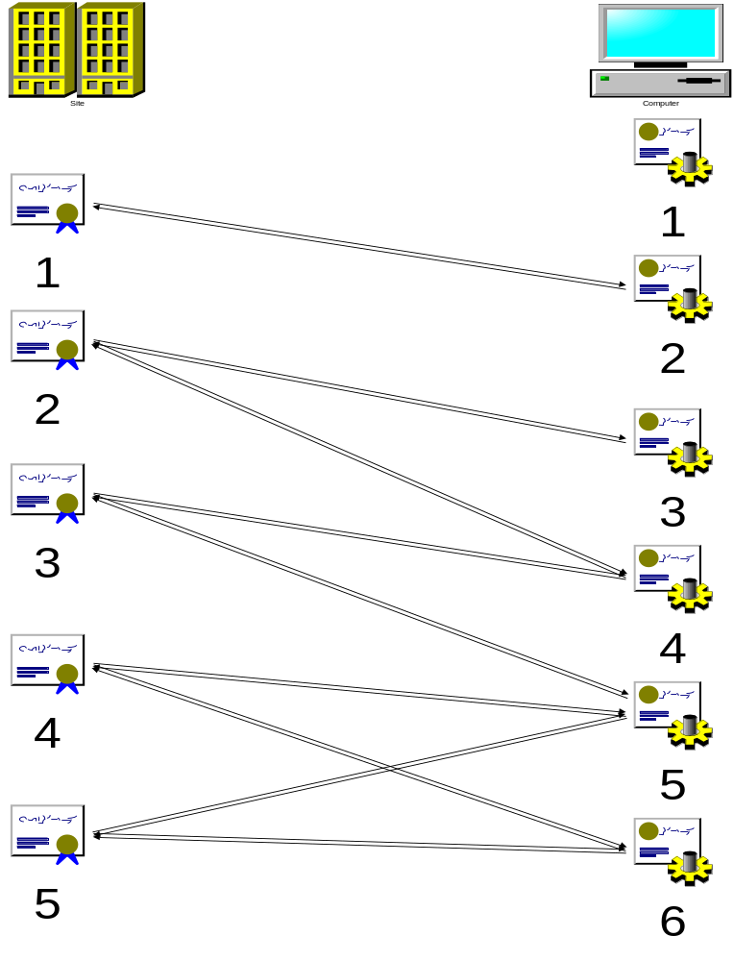
Рис. 1 Схема соответствия стадий зрелости

Предприятие 1 является компанией из сферы малого бизнеса, предоставляет информационные услуги B2B на основе обработки и адаптации рыночной статистики, собираемой федеральными ведомствами. Основные клиенты: экспортёры, импортёры, производители, участники товарных рынков. Компания имеет 12-летний опыт в сфере предоставления таких услуг; ежемесячно компания оказывает информационно-аналитические услуги сотням российских, расположенных в разных регионах России, и зарубежных фирм.
Анализ показателей организации управления компании показал, что в отношении организационной зрелости компанию характеризует третья стадия: полученное значение глобального критерия равно 0,578, оно относится к интервалу (0,5; 0,58) и находится практически на его верхней границе; поскольку экспертная оценка не может использоваться со столь высокой точностью, настоящие показатели соответствуют третьей-четвертой стадии зрелости предприятия (табл. 4 л/р№4).
Оценка зрелости системы ОИ.показала, что значение глобального критерия равно 0,36; хотя формально оно относится к интервалу (0,34; 0,85) - что соответствует третьей стадии зрелости, но это расположение очень близко к нижней границе интервала; в условиях экспертной оценки столь высокая точность решения некорректна, поэтому фактически система ОИ характеризуется на одинаковых основаниях второй и третьей стадиями зрелости (табл. 5 л/р№4).
Таким образом, в качестве предварительного вывода отсюда следует, что для предприятия, находящегося на третьей-четвертой организационной стадии зрелости, имеющаяся служба ОИ недостаточно развита. В соответствии со схемой таблицы 1 и рисунком 1 третьей организационной стадии зрелости соответствуют четвертая и пятая стадии зрелости ИТ. Следовательно, имеющаяся служба ОИ эффективную поддержку основной деятельности не обеспечивает и тем самым тормозит развитие организации. На этом основании предприятию необходимо сформировать программу развития службы ОИ, для чего нужно определить те критерии, в направлении улучшения которых будут проводиться соответствующие мероприятия.

Предприятие 2 является поставщиком программного обеспечения нового поколения, свои продукты и услуги оно ориентирует непосредственно на своих заказчиков – банки. По зарубежным меркам это предприятие относится тоже к малому бизнесу.
В результате анализа показателей организационной зрелости компании получено, что в этом отношении компанию характеризует четвертая стадия. Анализ показателей зрелости системы ОИ показал, что система ОИ характеризуется четвертой стадией зрелости. Таким образом, в качестве предварительного вывода отсюда следует, что для предприятия, находящегося на четвертой организационной стадии зрелости, служба ОИ все-таки недостаточно развита, хотя и находится на четвертом уровне зрелости. В соответствии со схемой таблицы 1 и рисунком 1 четвертой организационной стадии зрелости должны соответствовать пятая или шестая стадии зрелости ИТ. Следовательно, имеющаяся служба ОИ не обеспечивает эффективную поддержку основной деятельности и нуждается в развитии. На этом основании и в этом примере необходимо поставить задачу развития службы ОИ, определить критерии, требующие улучшения, и сформировать соответствующую программу развития.

Информационный менеджмент. Оценка уровня развития информационных систем: монография/ А. В. Костров; Владим. гос. ун-т имени Александра Григорьевича и Николая Григорьевича Столетовых. - Владимир: Изд-во ВлГУ, 2012. – 125. с. ISBN 978-5-9984-0203-6 http://e.lib.vlsu.ru/bitstream/123456789/2765/1/00275.pdf

